Cronaca

Vecchi problemi e nuovi investitori, l'ultima svolta di via Paolo Sarpi

Dal braccio di ferro tra grossisti e abitanti ai nuovi progetti in cantiere
di SIMONA BALLATORE
Ultimo aggiornamento: 11 agosto 2016
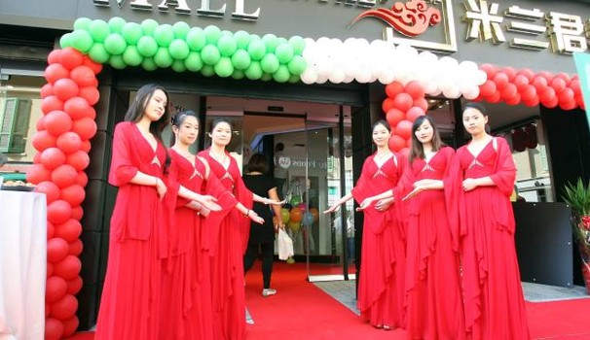

Paolo Sarpi
Milano, 11 agosto 2016 - È la cartina al tornasole della città che cambia, via Paolo Sarpi, un tempo via della borghesia milanese, dal 2005 colonia di grossisti e investitori cinesi e oggi piazza su cui anche gli italiani tornano a investire, seppur con prudenza. Il mercato è traballante, la convivenza non sempre è facile, ma i riflettori sono puntati lì e su quella via pedonale, promossa sia dagli italiani che dai cinesi, nonostante le resistenze iniziali.
"Ho visto cambiare Paolo Sarpi, è molto più bella, con l’area pedonale in centro – commenta anche Massimo Hu, ristoratore di origini cinesi –. Prima era totalmente commerciale, adesso è quasi un’attrazione turistica, una via di shopping. Anche per questo si torna a investire". In alcune ore della giornata la via pedonale si trasforma però in un pericoloso ibrido e scatena un nuovo braccio di ferro tra negozianti e grossisti anche se gli scontri di un tempo, con la "rivolta del 2007", sono alle spalle. "La pedonalizzazione è l’unico cambiamento positivo – commenta Giovanni Sarais che ha passato il testimone delle storiche Cantine Isola al figlio e alla moglie –. I problemi restano. Quanti grossisti hanno il giusto spazio di magazzino da 170 metri quadri e l’area di carico e scarico? Forse una ventina saranno in regola. Mancano i controlli e servono regole uguali per tutti". Nonostante i rimpianti degli anni che furono, lo zoccolo duro delle botteghe storiche milanesi resiste e qui trova il terreno più fertile: sono oltre 50 proprio a Chinatown. Tra queste anche il salone di Marco Rognetta che ha continuato il lavoro del papà Demetrio, in arte Mimmo, L’Antico parrucchiere della Paolo Sarpi dal 1937. "Ho ricevuto una proposta giusto una settimana fa, ma non ho alcuna intenzione di cedere. Non ho approfondito nemmeno", confessa. In 500 metri ci sono 7 parrucchieri, 5 sono italiani. "Ti devi differenziare. Il prezzo attira, bisogna puntare sulla qualità e non ci si può improvvisare. Alcuni cinesi vengono da me a farsi accorciare la barba. È vero che non tutti sanno la differenza tra sterilizzare e disinfettare, ma alcuni, come la mia amica Linda, lavorano bene e sono più attenti ai prodotti". Botteghe che resistono, botteghe che nascono: pochi gli spazi invenduti su via Sarpi, di recente sono arrivati il primo monomarca Riso Scotti e la pasticceria Martesana. Il prezzo del mattone tiene e i locali della zona hanno visto una loro rivalutazione. Fari puntati anche sulla vicina via Canonica, con gli spazi messi in vendita dalla Fondazione Ca’ Granda Ospedale Maggiore, che dovrebbero ospitare nuovi appartamenti e attività commerciali creando un corridoio commerciale con corso Como. Sotto la lente anche nuovi progetti in cantiere sempre in Paolo Sarpi per caratterizzare la via, facendola diventare un polo di attrazione per turisti. D’altronde quando spuntano le lanterne, aumentano viavai e scatti. Dopo l’accesa diatriba italo-cinese sulla porta dell’Expo per segnalare l’ingresso di Chinatown, tramontata, si era fatta largo l’ipotesi di un telo alla spagnola; il nuovo disegno sottoposto all’amministrazione prevederebbe dei portici per coprire la camminata in caso di pioggia. "Io darei identità alla via con statue di artisti italiani e cinesi per attirare più turisti", propone Rognetta.
Tiene banco il nodo sicurezza, percepito diversamente da chi punta il dito su risse all’ordine del giorno, il proliferare di centri massaggio cinesi, slot machine e droghe etniche, e chi invece proprio per il via vai continuo si sente più al sicuro. "Mi sono trovato in una rissa con la macchina – ricorda un commerciante – circondato da dieci persone, ma era come se non esistessi. Non hanno toccato né me né l’auto". "Purtroppo spesso sono litigi che degenerano – fa eco un ristoratore cinese – ma succede solo tra cinesi e cinesi, non sentirai mai di una rissa che coinvolga italiani". Sono alcuni imprenditori orientali a chiedere invece più vigilanza contro furti e scippi: "A Milano però, rispetto a Prato, ci sentiamo più sicuri".
di SIMONA BALLATORE
Riproduzione riservata

